TNT Innight investiert in mobile Fahrerkommunikation
Durch die Nutzung von Tablets werden Effizienz und Qualität der Prozesse in den Depots nachhaltig verbessert. Tourenbetreuer der TNT Innight sparen täglich etwa eine Stunde Arbeitszeit ein.

Mannheim, 09.09.2015 – Nach einem mehrwöchigen Pilottest in Nürnberg hat
TNT Innight sämtliche Tourenbegleiter der bundesweit 23 Depots mit insgesamt
70 modernen Tablets ausgestattet. Die mobilen PCs der Marke Dell sind über W-LAN in das Kommunikationsnetzwerk der Innight eingebunden und verfügen über alle Programme, mit denen auch an den stationären PCs gearbeitet wird. Damit können unter anderem Tourenchecks, TTMS-Anfragen sowie Fahrer-Anfragen im System bearbeitet werden.
„Mit den Tablets werden wir die Prozesse im Umschlag zugunsten unserer Kunden beschleunigen und verbessern“, erläutert Thomas Bauer, Director Operations des NachtExpress-Spezialisten. „Dazu haben wir auf zahlreiche Features geachtet. So lassen sich beispielsweise Handscanner an das Tablet anschließen, um Barcodes einzuscannen.“
Ebenfalls schnell als hilfreich erwiesen hat sich die in den Tablets integrierte Kamera. Mit ihr lassen sich Auffälligkeiten an Packstücken direkt vor Ort dokumentieren und fotografieren, so dass nachgelagerte Bearbeitungsschritte schneller durchgeführt werden können.
„Insgesamt sparen wir durch den Einsatz der Tablets etwa eine Stunde täglich ein“, erläutert Ufuk Aydogdu, Tourenbegleiter im Depot Nürnberg. „Diese Zeit nutzen wir nun für andere Aufgaben. Noch viel wichtiger ist jedoch, dass wir mit den Tablets alle Fahrerfragen direkt beantworten und auch nachts in der Halle disponieren können. Damit können wir die Prozesse wesentlich effizienter gestalten.“
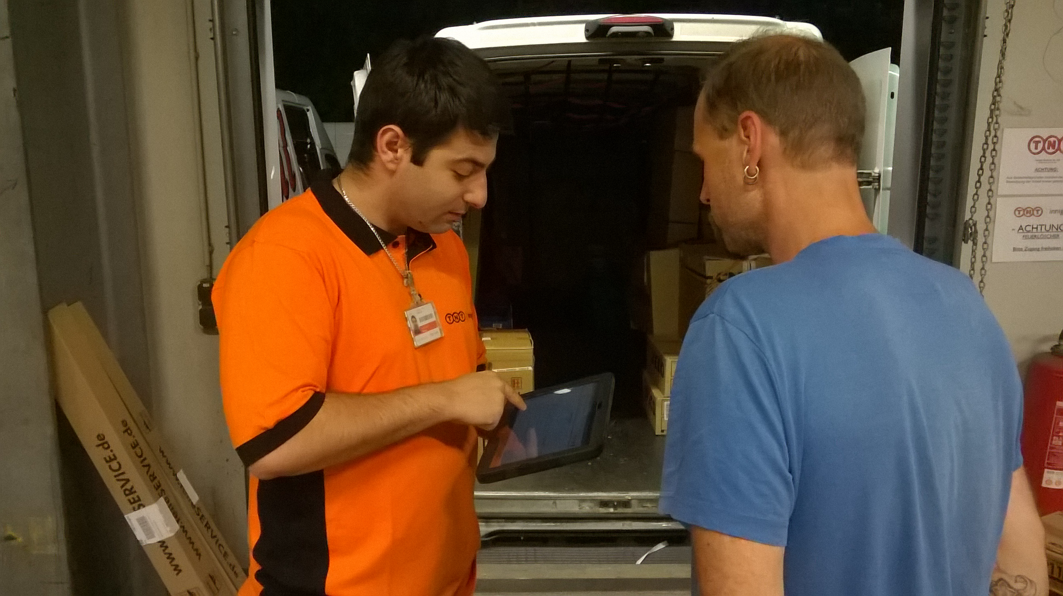
Ufuk Aydogdu, Tourenbegleiter der TNT Innight im Depot Nürnberg, im Gespräch mit einem Fahrer

Jürgen Bölian, der die Einführung der Tablets in seiner Funktion als Regional Operations Manager Süd begleitet hat, ergänzt: „Neben der verbesserten Pick-Up-Zeit werden wir dank der Tablets unser Qualitätsniveau weiter steigern. Für unsere Kunden bedeutet dies ein Plus an Zuverlässigkeit.“
TNT Innight hat in den vergangenen Jahren gezielt in moderne Technik und effizientere Prozesse investiert. So sind beispielsweise alle Hallen des NachtExpress-Dienstleisters mit W-LAN ausgestattet. 2013 wurde zudem das Rollout der zweiten Generation der GPS-Scanner abgeschlossen, die über W-LAN und GPRS in das Kommunikationsnetzwerk eingebunden sind.

WEITERE INFORMATIONEN BEI:

Heike Steinmetz
verbalis
Donarstraße 18c
44359 Dortmund
Telefon: 0231/941 50 65
mobil: 0175/192 80 23
E-Mail: heike.steinmetz@verbalis.de

